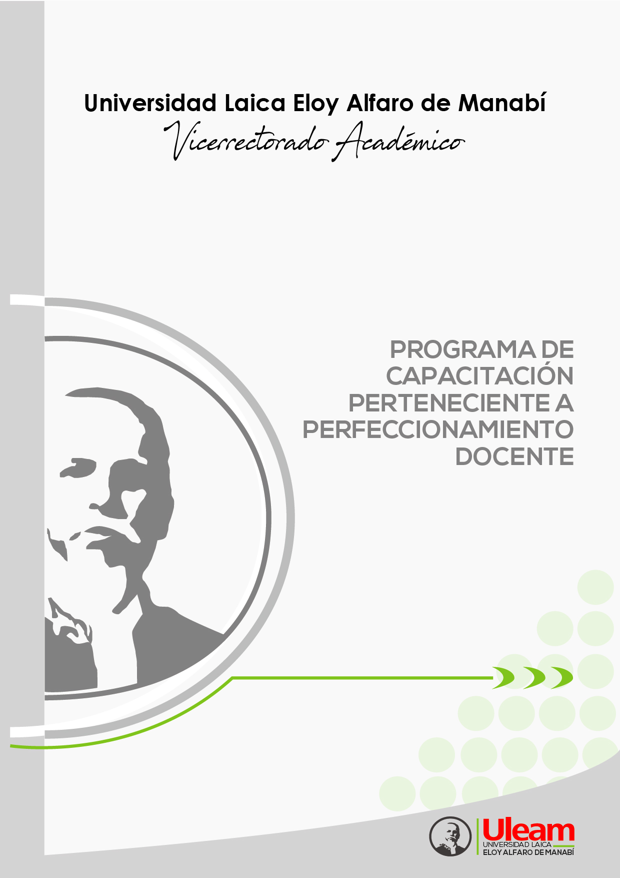

- Carrera:
- Curso:

2024
CONTENIDO

Contenido

1. Introducción 1
2. Base legal 1
Constitución de la República del Ecuador 1
3. Objetivo general del programa de capacitación 2
4. Estrategia para diagnosticar la necesidad de la presente Capacitación. 3
5. Estructura del programa y tipos de formación 3
6. Acciones de formación 3
7. Financiamiento 5
8. Evaluación 6
9. Cronograma (modelo opcional) 7
10. Resolución de Consejo de Facultad 8

PROGRAMA DE CAPACITACIÓN:
(Nombre del evento)

- Introducción

El presente Programa de perfeccionamiento docente, se encuentra proyectado desde las necesidades profesionales, científicas, pedagógicas, técnicas, tecnológicas de las Unidades académicas…..

- Base legal

El Programa de Perfeccionamiento docente, se sustenta bajo las normativas siguientes:

Constitución de la República del Ecuador

Artículo 349.-El Estado garantizará al personal docente, en todos los niveles y modalidades, estabilidad, actualización, formación continua y mejoramiento pedagógico y académico; una remuneración justa, de acuerdo con la profesionalización, desempeño y méritos académicos. La ley regulará la carrera docente y el escalafón; establecerá un sistema nacional de evaluación del desempeño y la política salarial en todos los niveles. Se establecerán políticas de promoción, movilidad y alternancia docente.
Concordancias: • Ley orgánica de Educación Superior, loes, arts. 54, 58 • código del trabajo, arts. 78

Registro Oficial 449 de 20-oct.-2008. Última modificación: 12-mar.-2020. Estado: Reformado

Ley Orgánica de Educación Superior (LOES).

Art. 6.1.-Deberes de las y los profesores e investigadores: Son deberes de las y los profesores e investigadores de conformidad con la Constitución y esta Ley los siguientes: (…) d) Mantener un proceso permanente de formación y capacitación para una constante actualización de la cátedra y consecución del principio de calidad;
Nota: Artículo agregado por artículo 6 de Ley No. 0,
publicada en Registro Oficial Suplemento 297 de 2 de agosto del 2018.

El consejo de educación superior (CES) Considerando: Art. 156.-de la Ley ibídem, dispone: - En el Reglamento de Carrera y Escalafón del Profesor e Investigador del Sistema de Educación Superior se garantizará para las universidades públicas su capacitación y perfeccionamiento permanentes. En los presupuestos de las instituciones del sistema de educación superior constarán de manera obligatoria partidas especiales destinadas a financiar planes de becas o ayudas económicas para especialización o capacitación y año sabático.
Registro Oficial No.506 , 30 de Julio 2021. Normativa: Vigente
Última Reforma: Registro Oficial 623, 21-I-2022

Reglamento de Carrera y Escalafón del Profesor e Investigador del Sistema de Educación Superior.
SECCIÓN VII
Perfeccionamiento del personal académico
Artículo 100.- Garantía del perfeccionamiento académico. - Las universidades y escuelas
politécnicas elaborarán el plan de perfeccionamiento para cada periodo académico, para lo cual considerarán los requerimientos del personal académico, así como los objetivos, fines institucionales y los resultados de la evaluación integral de desempeño.
Como parte de los programas de perfeccionamiento, entre otros, se consideran:
a) Los cursos u otros eventos de capacitación y/o actualización realizados tanto en el país como en el extranjero;
b) Los cursos en metodologías de aprendizaje e investigación;
c) Los programas doctorales que realice el personal académico titular agregado y auxiliar;
d) El periodo sabático, conforme al artículo 158 de la LOES; y,
e) Los programas posdoctorales.
Los programas de perfeccionamiento se ejecutarán a través de becas, ayudas económicas, entre otros. Las condiciones y los montos de las ayudas económicas serán definidos por el órgano colegiado superior de la universidad o escuela politécnica, los mismos que deberán ser planificados y constarán en su presupuesto institucional.
Además, la universidad o escuela politécnica deberá establecer los parámetros y procedimientos para su devengación.

Registro Oficial No.506, 30 de Julio 2021. Normativa: Vigente
Última Reforma: Registro Oficial 623, 21-I-2022

(Cada Unidad Académica puede sustentar su Programa de perfeccionamiento docente, con la normativa que considere pertinente)

- Objetivo general del programa de capacitación

- Estrategia para diagnosticar la necesidad de la presente Capacitación.

- Estructura del programa y tipos de formación

Tipo de  Formación | Área | Acción formativa

Acción formativa. | Objetivos /competencias a generar. | Resultados esperados. | Métodos y formas de organización del proceso de enseñanza-aprendizaje. | Sujetos de aprendizaje. | Duración (horas)

- Acciones de formación

PROGRAMA DE CAPACITACIÓN DOCENTE
Acción formativa
Nombre |  | Horas |  | Lugar |  |  | Tipo de Formación
Grupo |  | Causas que originan la Formación
Objetivos
General

Específicos

Resultados esperados de la acción formativa
Contenido del programa de capacitación.
Contenidos |  |  | Objetivos /Competencias a generar |  |  |  |  |  | Nº de horas
Evaluación Formativa
Modalidad | (Presencial o virtual) |  |  |  | Asistencia |  |  | % mínimo
Trabajo programado en los talleres (%) | % |  |  |  | Participación en el programa (%) |  |  | %
Observación:

Criterio | Mal 6-6.75 | Regular7-7.75 | Bien 8-8.85 | Excelente 9-10 | Promedio

Calendario Previsto
Fecha de inicio |  |  |  |  | Fecha de culminación
Recursos
Presupuesto |  |  |  |  |  | Expositores/Instructores
Costos directos
(honorarios, alquiler de equipos, local, material didáctico)
Costos indirectos (movilización, refrigerios, etc.)
Otros
Total
Elaborado por |  |  |  |  |  | (firma)
Aprobado por |  |  |  |  |  | (firma)

- Financiamiento

- Evaluación
La evaluación del Programa de Capacitación se define según los siguientes criterios:
- Atendiendo a los sujetos implicados:
- Evaluación de ejecución de la capacitación
A través del lnforme de ejecución de la capacitación realizada, se remitirán las evidencias a la Autoridad académica.

- Cronograma (modelo opcional)

HORARIO | Fecha: | Fecha: | Fecha:

____________________________ ________________________________
Director/a de Carrera Presidente o Delegado Com. Académica

______________________________________
Resp. Perfeccionamiento Docente Carrera

- Resolución de Consejo de Facultad

